Le niveau physique détermine comment les éléments binaires sont transportés sur un support physique. Dans un premier temps, les informations à transmettre doivent être codées en une suite de 0 et de 1. Ensuite, pour la transmission vers le récepteur, ces bits 0 et 1 sont introduits sur le support sous une forme spécifique, reconnaissable du récepteur.

**II.1 la transmission de données**

La transmission physique de l’information est prise en charge par la couche la plus basse du modèle OSI dans un réseau informatique, sur un canal de transmission physique.

**II.1.1 Un canal de transmission**

Pour que la transmission de données puisse s’établir entre deux machines il doit exister entre elles une ligne de transmission appelée *canal de transmission*



Un canal de transmission est une liaison physique entre deux machines. Il n’est pas forcément constitué d’un seul support physique de transmission : en effet les machines d’extrémités (ETTD) utilisent chacun un ETCD adapté au type de support auquel il est relié. On appelle circuit de données l’ensemble constitué des ETCD de chaque machine et de la ligne de données. Les données circulent sur un canal de transmission sous-forme d’ondes électromagnétiques, électriques ou même optiques.

**II.1.2 Représentation des données**

Les réseaux de données se fondent sur la numérisation des informations, c’est-à-dire la représentation des données par des suites de 0 et de 1. Pour transformer les informations en suites binaires, on utilise des codes, qui font correspondre à chaque caractère une suite précise d’éléments binaires.

Après l’étape du codage intervient celle de la transmission proprement dite, c’est-à-dire l’envoi des suites binaires de caractères vers l’utilisateur final. La transmission de données sur un support physique se fait par propagation d’un phénomène vibratoire (lumière, électricité,..). Il en résulte un signal ondulatoire de la grandeur physique que l’on fait varier :

* Dans le cas de lumière, il s’agit d’une onde lumineuse.
* Dans le cas de la tension ou l’intensité d’un courant électrique, il s’agit d’une onde électrique.

Lorsque l’information est représentée par la variation d’une seule grandeur physique (tension électrique, intensité lumineuse, etc), on parle alors de transmission numérique. Lorsque l’information est représentée par la variation des paramètres intrinsèques de l’onde, on parle alors de la transmission analogique. Une onde est caractérisée par une fréquence, une amplitude et une phase. Le signale est obtenu par la fonction : $y=A\sin{(2πft+φ)}$

**II.1.3 Fabrication des signaux : techniques de transmission**

Selon les techniques de transmission utilisées, un équipement spécifique est placé à chaque extrémité du support : soit un modem (modulateur-démodulateur), soit un codec (codeur-décodeur). Cet équipement assure la fabrication des signaux en émission et leur récupération en réception.

Certains supports autorisent une transmission directe des signaux numériques appelée transmission en bande de base. Elle conduit à des réalisations simples et économiques mais n’est pas possible sur tous les supports. De plus, pour une bonne transmission, la bande passante des signaux doit coïncider avec la bande passante du support. Lorsque ce n’est pas le cas, des techniques de modulation doivent être utilisées (transmission en large bande).

**II.1.3.1 Transmission en bande de base**

Dans la transmission en bande de base, l’ETCD code le message de données synchrone en une suite de signaux compatibles avec les caractéristiques physiques du support de transmission (l’ETCD effectue, en fait, un simple transcodage du signal que fournit l’ETTD).

On désigne par transcodage, ou codage en ligne, l’opération qui consiste à substituer au signal numérique (représentation binaire) un signal électrique mieux adapté à la transmission (figure). Cette transformation est réalisée par un codeur/décodeur appelé Émetteur/récepteur en bande de base (ERBdB).



**Les codages en bande de base**

Le signal binaire n’est généralement pas transmis directement sur la ligne et différents codages numériques sont utilisés :

Le codage NRZ (ici bipolaire) définit des valeurs -X Volts pour la valeur binaire '0' et +X Volts pour la valeur binaire '1'. Il s'agit d'un code simple qui ne possède que deux états (0 et 1) et est donc facile à mettre en œuvre.

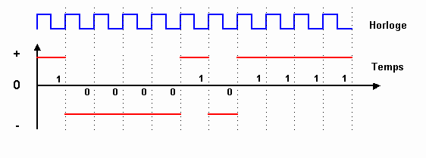

Le codage Manchester n'utilise que la notion de "transitions milieu de bit" :

* la valeur binaire '0' est représentée par une transition milieu de bit montante,
* la valeur binaire '1' est représentée par une transition milieu de bit descendante.

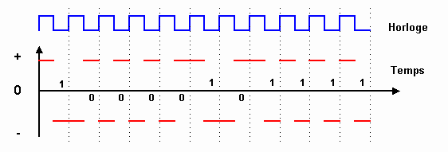

Le code de Miller est différent dans le sens où il fait intervenir la notion des "transitions milieu de bit". En effet, nous faisons correspondre aux valeurs binaires des transitions montantes ou descendantes de signal qui sont effectuées en "milieu" de bit. Dans le cadre du Delay Mode, la valeur binaire '0' est représentée par "pas de transition" et la valeur bianire '1' par "une transition milieu de bit". En fonction de la valeur initiale, la transition peut être soit montante, soit descendante, de façon à inverser la polarité du signal.

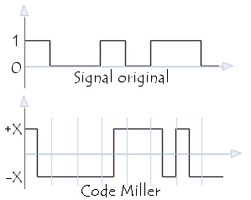

**II.1.3.2 Transmission par modulation (en large bande)**

La transmission par modulation consiste à envoyer une onde sinusoïdale appelée porteuse. En fonction de la donnée à transmettre, l’ETCD modifie l’un des paramètres de la porteuse (fréquence, phase ou amplitude). Soit a cos (2πf0t +φ) une porteuse de fréquence f0, et d(t) la suite des données binaires à transmettre. Appelons Δ l’intervalle de temps significatif pendant lequel d(t) vaut 0 ou 1, c’est-à-dire que d(t) est constant sur l’intervalle [t, t + Δ[.

En modulation d’amplitude simple, l’amplitude du signal transmis change avec les données. Ainsi, pendant tout l’intervalle [t,t+Δ[, le signal transmis vaudra : m(t) = (a – k)cos(2πf0t+φ) si d(t) = 0, et m(t) = (a + k) cos(2πf0t+φ) si d(t) = 1. Dans ces expressions, k est une constante. À la réception, pendant l’intervalle [t,t+Δ[, l’ETCD récepteur mesure l’amplitude du signal reçu et en déduit la valeur de la donnée d(t).

En modulation de fréquence simple, la fréquence du signal transmis change avec les données. Ainsi, pendant tout l’intervalle [t, t+ Δ[, le signal transmis sera : m(t) = a cos(2π(f0–h)t+φ) si d(t) = 0 et m(t) = a cos(2π(f0+h)t+φ) si d(t) = 1, expressions dans lesquelles h est une constante. Pendant l’intervalle [t, t+Δ[, l’ETCD récepteur mesure la fréquence du signal reçu et en déduit la valeur de la donnée d(t).

En modulation de phase simple, la phase du signal transmis change avec les données. Ainsi, pendant tout l’intervalle [t, t+ Δ[, le signal transmis sera : m(t) = a cos(2πf0t+φ) si d(t) = 0 et m(t) = a cos(2πf0t+(φ +π)) si d(t) = 1. Pendant l’intervalle [t, t+Δ[, l’ETCD récepteur mesure la phase du signal reçu et en déduit la valeur de la donnée d(t).



**II.1.4 Caractéristique d’une transmission en bande de base**

1. **Etats significatifs-instants significatifs-transition**

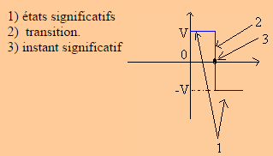

La tension V peut prendre 2 valeurs (+V, -V). Ces valeurs constituent les états significatifs. Le passage d’un état significatif à un autre est appelé la transition.    L’instant où se produit la transition est appelé instant significatif.  Le nombre des états significatifs que peut prendre le signal est appelé valence.

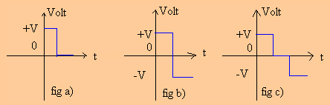

  Les signaux des figures a et b sont des signaux bivalent tandisque le signal de la figure c est un signal trivalent. Ainsi si l’on considère la transmission du signal, la distribution dans le temps nous amène à distinguer 2 types de transmissions.

1. **Transmissions  synchrone et asynchrone**

Une transmission est dite synchrone ou isochrone si le temps qui sépare 2 instants significatifs ou deux transitions quelconques est un multiple entier de même intervalle de temps T.  T est appelé intervalle élémentaire.

 L’élément qui produit la base de temps pour assurer cette fonction est appelé horloge ou générateur de rythme. Le signal d’horloge ou signal  de rythme est un signal alterné de période T et de fréquence F= 1/T.

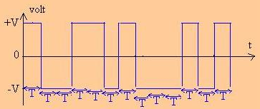

 Une transmission asynchrone est constituée par la succession des traits de transmission synchrone séparés par un ou des intervalles de temps quelconques.

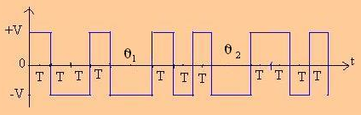

1. **Rapidité de modulation et débit binaire**
2. **Rapidité de modulation**

Une transmission  synchrone ou asynchrone est caractérisée par sa rapidité de modulation. Cette grandeur est nécessaire pour déterminer la bande de la largeur de fréquence à transmettre en ligne. Par définition, la rapidité de modulation est l’inverse de l’intervalle élémentaire T.

R= 1/T ( R en baud(bd), T en seconde(s).

La rapidité de modulation donne la cadence de succession des éléments du signal

1. **Débit binaire**

Supposons qu’on ait les signaux suivants :

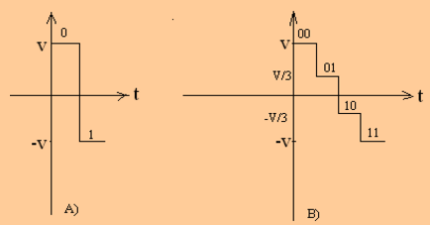

Dans le cas du signal bivalent (A), chaque élément peut être représenté par 1 seul élément binaire. La quantité d’information contenue par élément du signal est donc 1 bit. Le nombre des bits transmis par seconde est appelé débit binaire. Pour un signal bivalent, le nombre qui exprime le débit binaire en bit par seconde est donc égal au nombre qui exprime la rapidité de modulation en baud.

Dans le cas du signal quadrivalent (B), chaque élément peut être représenté par l’une des combinaisons suivantes : 00, 01, 10, 11. Chaque élément du signal porte donc une quantité d’information égale à 2 bits. Le débit binaire est donc :

D=2/T = 2*(1/T) = 2*R

Le débit binaire d’un signal quadrivalent est donc 2 fois plus élevé que le débit binaire d’un signal bivalent de même rapidité de modulation.

Débit binaire (D) = (nombre d’éléments binaire /T).

Si *v* est la valence du signal et si les n états significatifs sont équiprobables, alors la théorie montre que le débit et la rapidité sont liés par un théorème très simple :

D= R* log2(*v*)

Mais il est important de remarquer que le débit binaire et la rapidité de modulation sont des natures différentes.

Un signal passant dans un filtre passe bas de bande passante BP, peut être reconstruit en faisant exactement 2H échantillons par seconde.

Dans un environnement sans bruit, le débit dépend uniquement de la bande passante du signal.

Si le signal a *v* niveau discret, alors Dmax = 2*BP*log2(*v*)(bit/s).

Reprenant les travaux de Nyquist, Claude Shannon a montré qu’en milieu perturbé le nombre maximal d’états discernables ou valence est donné par la relation :



Dans le cas d’un canal dans un environnement bruité, La capacité d'une voie est la quantité d'informations (en bits) pouvant être transmis sur la voie en 1 seconde.

La capacité se caractérise de la façon suivante:

C = W log2 (1 + S/N)

* C capacité (en bps)
* W la largeur de bande (en Hz)
* S/N représente le rapport signal sur bruit de la voie.

1. **Le taux d’erreurs :** est le rapport entre le nombre de bits erronés, sur le nombre total de bits transmis.
2. **La disponibilité :** permet d’évaluer la proportion de temps pendant lequel la transmission est possible (absence de panne ou de coupure). On peut s’intéresser également au nombre d’incidents et à leur durée cumulée, afin de déterminer la durée moyenne et le coût d’une panne.